八 年级 数学 (学科)活页导学案 2
主备人 |  | 审 核 |  | 审 批 |  | 授课人 |  | 授 课  时 间 |  | 班 级 |  | 姓 名 |  | 小 组
课 题 | 线段的垂直平分线的性质 |  |  | 课 型 | 新授 | 课 时 | 1 | 请同学们认真思考：  反过来，如果PA=PB，那么点P是否在线段AB的垂直平分线上呢？(试证明)  与一条线段两个端点距离相等的点，在这条线段的 上。  三、反馈提升  某石油公司计划修建一加油站，到长沙、株洲、湘潭三地的距离相等。你认为该加油站应建于何处？    四、达标运用  1、判断下列语句对错  （1）、如图直线MN垂直平分线段AB，则AE=AF。 （ ）  （2）、如图线段MN被直线AB垂直平分，则ME=NE。（ ）  （3）、如图PA=PB，则直线MN是线段AB的垂直平分线。（ ）  （1） （2） （3）  2、在锐角△ABC内一点P满足PA=PB=PC，则P是△ABC （ ）  A、三条角平分线的交点 B、三条中线的交点  C、三条高的交点 D、三条垂直平分线的交点  3、已知，D是直角$D\text{ABC}$斜边AC的中点，$\text{ED}\hat{\text{AC}}$于D交BC于E，$∠\text{EAB}:∠\text{BAC}=2:3$，求：$Ð\text{ACB}$的度数。  五、总结反思 |  |  |  |  |  | 课堂记录  或学法指导
学 习  目 标 | 1、掌握线段垂直平分线的性质定理及其逆定理。  2、能运用线段垂直平分线的性质定理及其逆定理解决简单的几何问题。 |  |  | 学 习  重 点 | 线段垂直平分线的性质定理及其逆定理的证明。
学 习  目 标 |  |  |  | 学 习  难 点 | 利用线段的垂直平分线的性质定理解决问题。
学习过程：  - 自主学习  学生看P61---P62并完成以下问题：  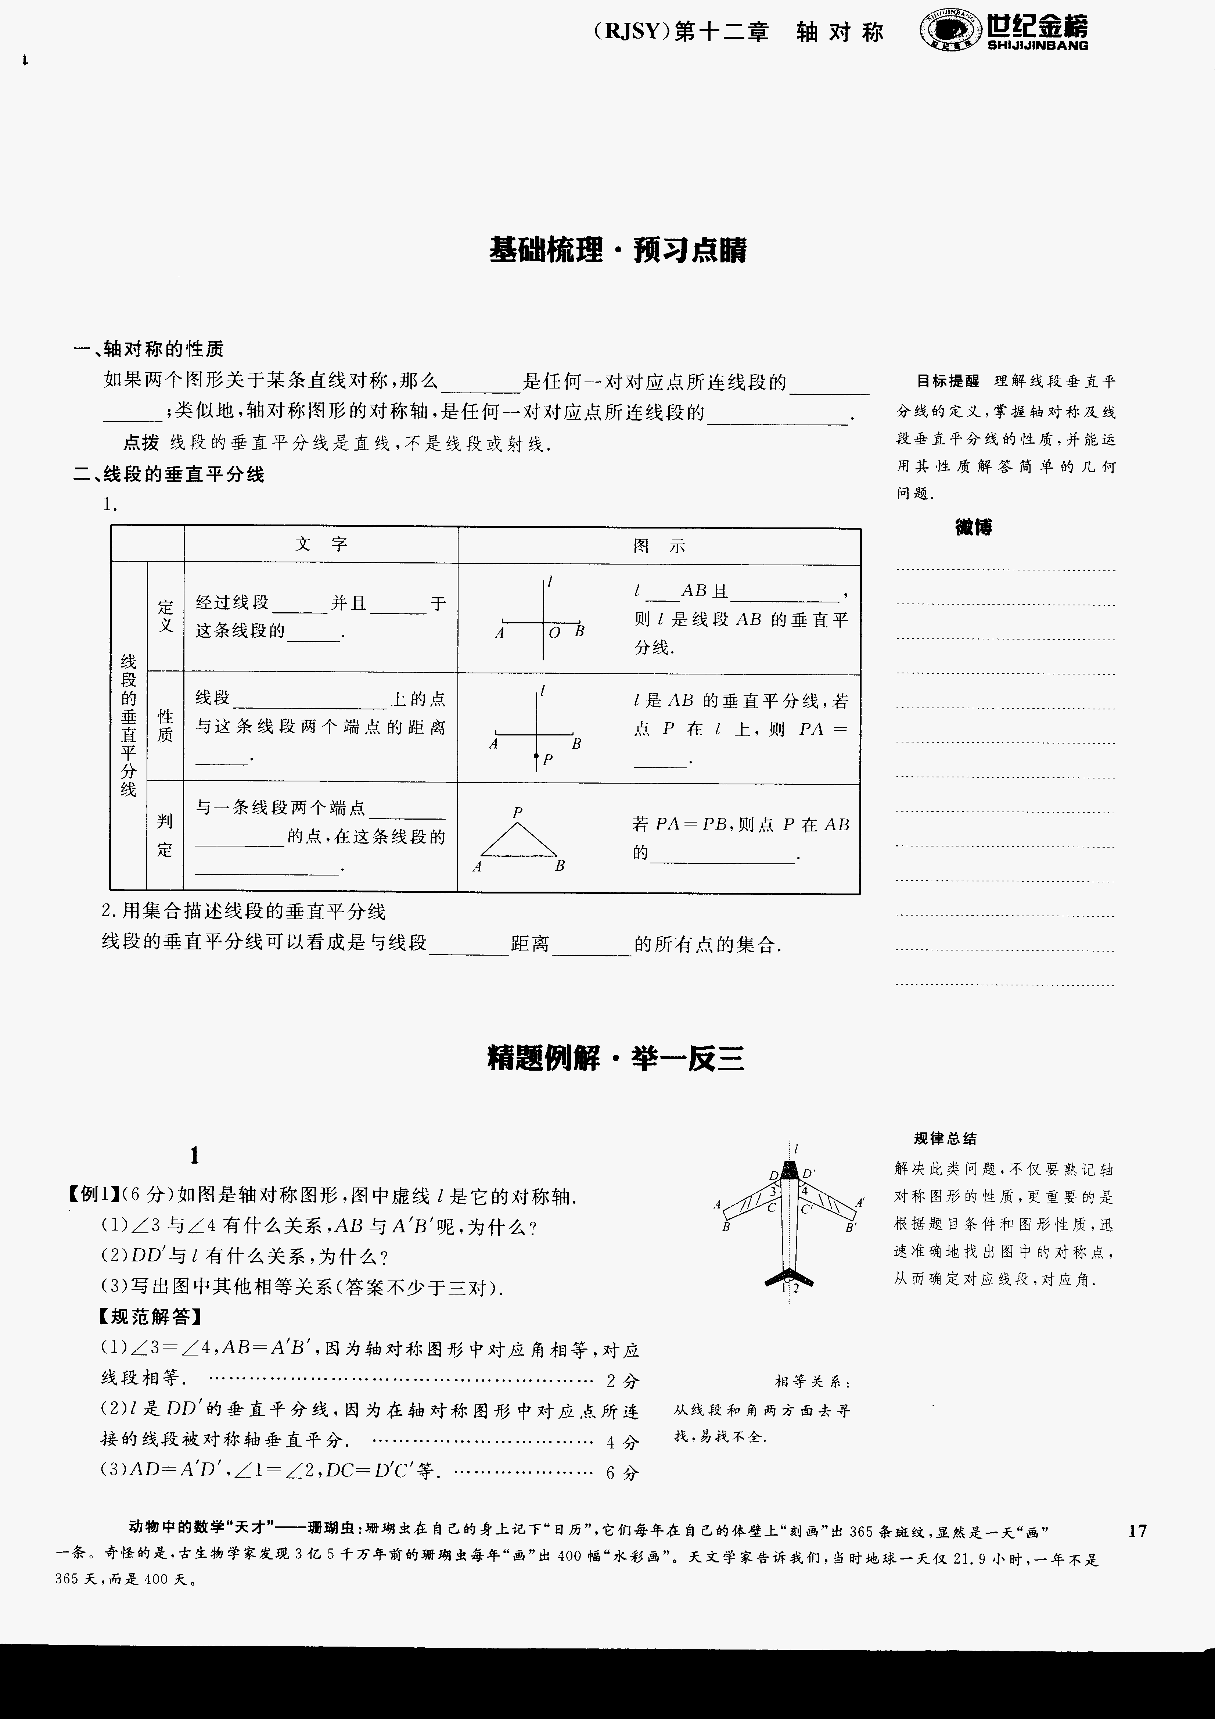  二、问题探究  如图，直线$\text{MN}⊥\text{AB}$，垂足为C，AC=CB,点P在$\text{MN}$上。求证：PA=PB  请同学们思考一下还有其他的方法证明吗？  线段垂直平分线的性质：  线段垂直平分线上的 与这条线段 的距离 。 |  |  |  |  |  | 知识链接：
 |  |  |  |  |  | 垂直平分线的定义：
 |  |  |  |  |  |  |  | 书写等级： |  |  | 测评得分：

